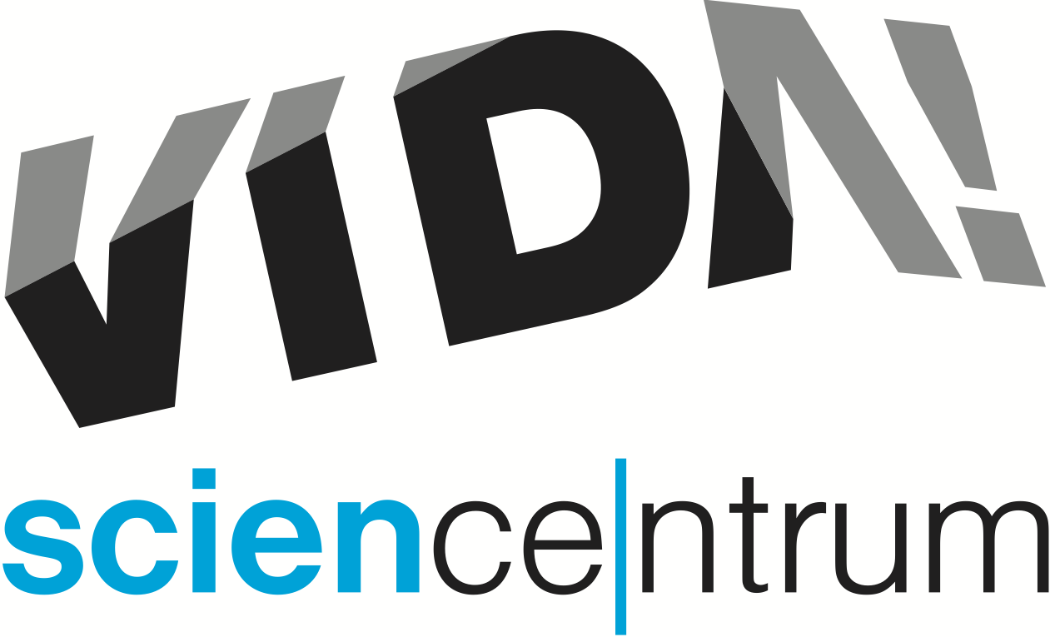
VIDA! Bastlfest naučí pájet, stloukat, šít i programovat
tisková zpráva │ Brno │14. 10. 2021
Moravian Science Centre Brno,
příspěvková organizace
Křížkovského 554/12
603 00 Brno
tel: (+420) 730 896 545
info@vida.cz, www.vida.cz
O víkendu 20. a 21. listopadu se v brněnském zábavním vědeckém parku VIDA! uskuteční Bastlfest – festival kutilství pro celou rodinu. Akce spojuje tradici českého kutění s novými trendy a technologiemi, mezi návštěvníky je mimořádně oblíbená. „Dřív se k práci se dřevem nebo k pájení dostávaly děti snadno. Dnes je to něco výjimečného. Jsme rádi, že je to právě VIDA!, kde si něco takového mohou, často poprvé v životě, vyzkoušet,“ řekl k úspěchu akce Lukáš Richter, ředitel VIDA! science centra.
Bastlfest pořádá VIDA! už pošesté. Zájemci tu najdou šestnáct vystavovatelů, kteří dohromady nabídnou téměř tři desítky nejrůznějších aktivit. „Těšíme se, že u nás zaparkuje Polybus z Lužánek, což je dodávka upravená pro technické vzdělávání. Připravujeme však i další novinky. Kouzlit v IT vás naučí studentky ČVUT, které si říkají wITches. Také si rozeberete a zase složíte jízdní kolo nebo proniknete do umění origami,“ prozradil hlavní organizátor akce Šimon Benda a doplnil: „Dílen pro děti i dospělé bude celá řada. Přijďte si užít řezání, šroubování, stloukání ale i pájení, vyfukování skla, malování vitráží, 3D tisk, papírové modely nebo si sešijte vlastního plyšáka ze starých hraček.“
Bastlfest – festival kutilství si užijí děti i dospělí. Loni se vzhledem k epidemiologické situaci konal pouze online. Letos se vrací v plné síle. Kromě desítek vlastnoručně vyrobených drobností si z něj zájemci odnesou nezapomenutelné zážitky na společné tvoření.
Program Bastlfestu je v ceně vstupenky do expozice VIDA! Projekt je podpořen Jihomoravským krajem. Partnerem festivalu je společnost BAUHAUS.
Nejrůznější kutilské aktivity hrají důležitou roli v nabídce VIDA! i během roku. Kromě výukových programů pro školy je tu například prostor nazvaný Bastlírna, který je už čtyři roky součástí expozice.

VIDA! science centrum
Křížkovského 12, Brno
www.vida.cz
www.facebook.com/vidabrno

Zábavní vědecký park VIDA! provozuje Moravian Science Centre Brno, příspěvková organizace Jihomoravského kraje.Moravian Science Centre Brno, p. o. je členem České asociace science center.

